Московский Авиационный Институт

(Национальный Исследовательский Университет)

Факультет информационных технологий и прикладной математики

Кафедра вычислительной математики и программирования

**Лабораторная работа №1 по курсу**

**«Операционные системы»**

Студент: Кривошапкин Егор Борисович

Группа: М8О-209Б-23

Вариант: 8

Преподаватель: Миронов Евгений Сергеевич

Оценка: ___________

Дата: ___________

Подпись: ___________

Москва, 2024

**Содержание**

1. Репозиторий
2. Постановка задачи
3. Демонстрация работы программы
4. Выводы

**Репозиторий**

https://github.com/EgorX2000/os_labs/tree/main/1

**Постановка задачи**

**Цель работы**

Приобретение практических навыков управления процессами в ОС и обеспечения обмена данными между процессами посредством каналов.

**Задание**

Составить и отладить программу, осуществляющую работу с процессами и взаимодействие между ними в одной из двух ОС.

Родительский процесс создает дочерний процесс. Первой строчкой пользователь в консоль родительского процесса вводит имя файла, которое будет использовано для открытия файла с таким именем на чтение. Стандартный поток ввода дочернего процесса переопределяется открытым файлом. Дочерний процесс читает команды из стандартного потока ввода. Стандартный поток вывода дочернего процесса перенаправляется в pipe1. Родительский процесс читает из pipe1 и прочитанное выводит в свой стандартный поток вывода. Родительский и дочерний процесс должны быть представлены разными программами.

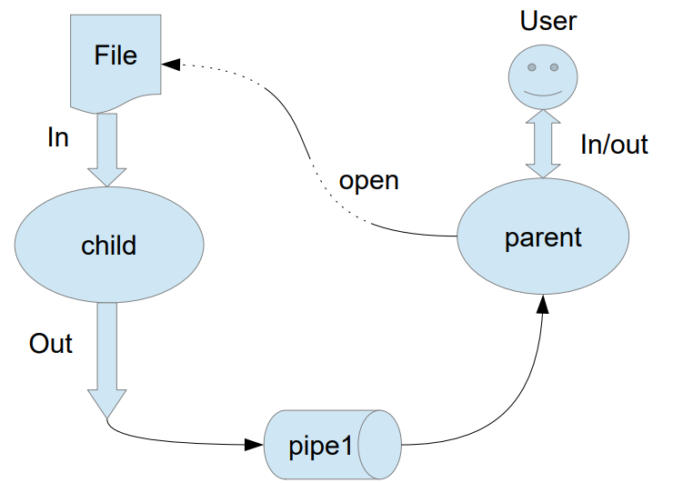

**Вариант 8.** В файле записаны команды вида: «число число число». Дочерний процесс производит деление первого числа команда, на последующие числа в команде, а результат выводит в стандартный поток вывода. Если происходит деление на 0, то тогда дочерний и родительский процесс завершают свою работу. Проверка деления на 0 должна осуществляться на стороне дочернего процесса. Числа имеют тип int. Количество чисел может быть произвольным.

**Демонстрация работы программы**

PS D:\Documents\C++\os_labs\1\src> cd .\build\

PS D:\Documents\C++\os_labs\1\src\build> ./main

Enter filename: file.txt

2

5

777

10

PS D:\Documents\C++\os_labs\1\src\build>

**Выводы**

Проделав работу, я освоил процесс создания программ с несколькими процессами, осуществляющими обмен данными между собой с помощью каналов. Также я научился переопределять стандартные потоки ввода/вывода у процесса и работать с файлами с помощью функций из библиотеки <windows.h>.